Aktywność ekonomiczna ludności w województwie
dolnośląskim w czwartym kwartale 2020 r.

W IV kwartale 2020 roku w województwie dolnośląskim w porównaniu z poprzedzającym go kwartałem zaobser-wowano spadek liczby pracujących oraz wzrost liczby bezrobotnych i biernych zawodowo. Wiązało się to z ogra-niczonymi możliwościami osobistego poszukiwania pracy i gotowości do jej podjęcia w czasie zwiększonych w os-tatnim kwartale roku obostrzeń wynikających z walki z pan-demią COVID-19. Było to zwłaszcza widoczne w populacji osób młodych po raz pierwszy wkraczających na rynek pracy.
57,3%
Współczynnik aktywności zawodowej (wg BAEL)

+0,3 p.proc. r/r

Aktywność ekonomiczna ludności w wieku 15 lat i więcej
W IV kwartale 2020 r. w województwie dolnośląskim mieszkało 2272 tys. osób w wieku 15 lat i więcej. W populacji tej przeważały kobiety (52,6%), natomiast wśród aktywnych zawodowo dominowali mężczyźni (54,6%).

Tablica 1. Podstawowe wyniki BAEL
WYSZCZEGÓLNIENIE | Dolno-  śląskie | Polska | Dolno-  śląskie | Polska | Dolno-  śląskie | Polska
WYSZCZEGÓLNIENIE | IV kwartał 2019 r. |  | III kwartał 2020 r. |  | IV kwartał 2020 r.
Współczynnik aktywności zawodowej w % | 57,0 | 56,0 | 58,4 | 56,4 | 57,3 | 56,5
Wskaźnik zatrudnienia w % | 55,2 | 54,4 | 56,6 | 54,6 | 55,3 | 54,7
Stopa bezrobocia w % | 3,2 | 2,9 | 3,0 | 3,3 | 3,4 | 3,1
Aktywni zawodowo w tys. | 1296 | 16953 | 1327 | 17074 | 1301 | 17086
pracujący | 1255 | 16467 | 1287 | 16512 | 1257 | 16555
bezrobotni | 41 | 486 | 40 | 561 | 44 | 531
Bierni zawodowo w tys. | 978 | 13313 | 946 | 13192 | 971 | 13170
Wykres 1. Zmiany na rynku pracy w województwie dolnośląskim w IV kwartale 2020 r.
W porównaniu z analogicznym kwartałem 2019 roku oraz
z kwartałem poprzednim zauważalny jest znaczny wzrost liczby bezrobotnych
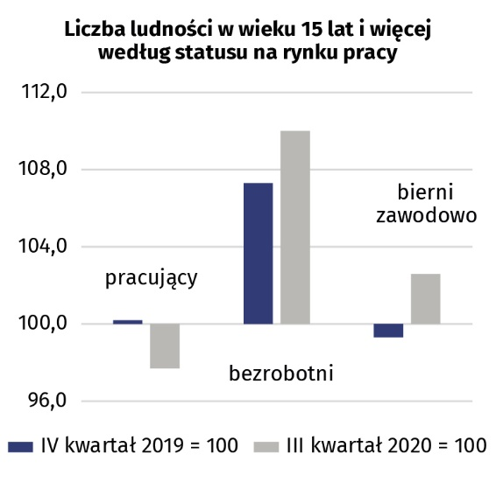
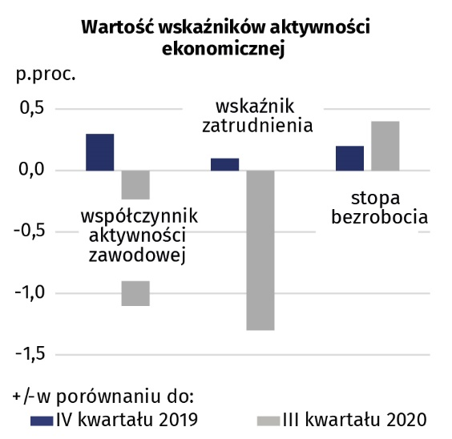

Liczba aktywnych zawodowo w IV kwartale 2020 r. w województwie dolnośląskim wyniosła 1301 tys. osób i zwiększyła się w ciągu roku o 0,4%, na co wpływ miał wzrost zarówno liczby pracujących (o 0,2%), jak i bezrobotnych (o 7,3%).
96,6% aktywnych zawodowo stanowili pracujący
W porównaniu z III kwartałem 2020 r. liczba aktywnych zawodowo zmniejszyła się o 2,0%, na co wpływ miał przede wszystkim spadek liczby osób pracujacych (o 2,3%), którzy stanowili 96,6% całej zbiorowości. Liczba bezrobotnych w tym okresie wzrosła o 10,0%.
Współczynnik aktywności zawodowej obliczono jako udział aktywnych zawodowo (ogółem lub danej grupy) w liczbie ludności w wieku 15 lat i więcej (ogółem lub danej grupy).
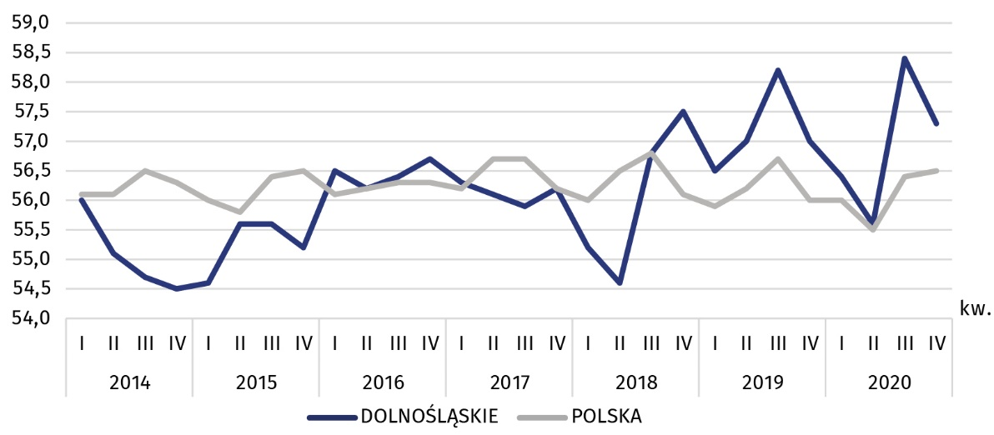
Wykres 2. Współczynnik aktywności zawodowej (w %)
Współczynnik aktywności zawodowej był wyższy niż przed rokiem i nadal przekraczał jego przeciętną wartość w kraju
W ciągu roku obciążenie pracujących osobami niepracującymi zmniejszyło się, a w ciągu kwartału wzrosło, jednak nadal było mniejsze niż średnio w kraju
Obciążenie pracujących osobami niepracującymi (w przeliczeniu na 1000 osób) wyniosło 807 i było większe w porównaniu do poprzedniego kwartału (766), natomiast mniejsze w stosunku do analogicznego kwartału poprzedniego roku (812). W kraju wskaźnik ten był znacznie wyższy niż w województwie dolnośląskim i w IV kwartale 2020 r. wyniósł 828 (w poprzednim kwartale – 833, przed rokiem – 838).
Obciążenie ludności pracującej ludnością niepracującą było bardzo zróznicowane w po-szczególnych grupach według wykształcenia. Najmniejsze odnotowano wśród osób z wy-kształceniem wyższym (na 100 osób pracujących przypadało 27 osób niepracujących, tj. bez-robotnych i biernych zawodowo), natomiast w przypadku osób z wykształceniem gimnazjalnym, podstawowym, niepełnym podstawowym i bez wykształcenia szkolnego było ono największe (638 niepracujacych osób na 100 pracujących).
Mapa 1. Współczynnik aktywności zawodowej według województw w IV kwartale 2020 r.
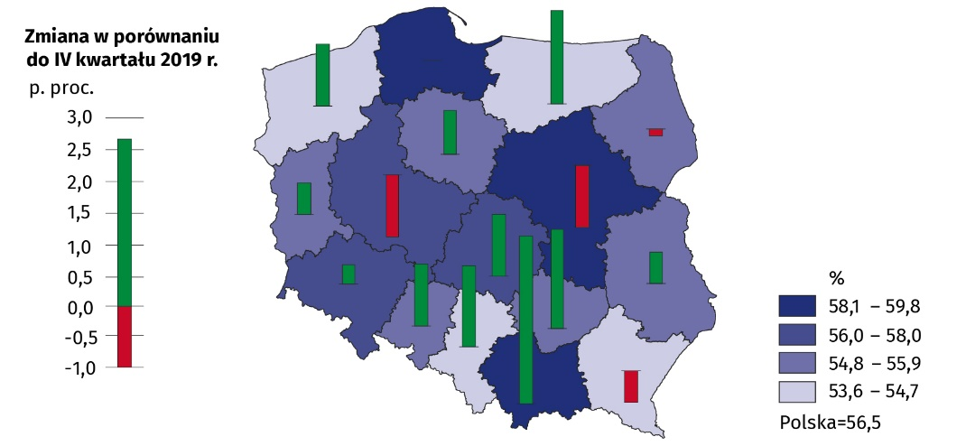

Pod względem wartości współczynnika aktywności zawodowej województwo dolnośląskie zajmowało, podobnie jak przed rokiem, 4. miejsce wśród województw. W kraju odnotowano wzrost omawianego współczynnika o 0,5 p.proc. w porównaniu z analogicznym kwartałem 2019 r. i o 0,1 p.proc. w porównaniu z kwartałem poprzednim.
Pod względem wysokości współczynnika aktywności zawodowej województwo dolnośląskie zajmowało 4. miejsce w kraju
Osoby pracujące w IV kwartale 2020 roku stanowiły 55,3% ludności w wieku 15 lat i więcej. W porównaniu do IV kwartału 2019 r. wskaźnik zatrudnienia wzrósł o 0,1 p.proc., a w odniesieniu do III kwartału 2020 r. zmniejszył się o 1,3 p.proc. Liczba pracujących zwiększyła się w ciągu roku o 0,2%, a w ciągu kwartału zmniejszyła się o 2,3%.
55,3%
Wskaźnik zatrudnienia (wg BAEL)

+0,1 p.proc. r/r

Pracujący
W województwie dolnośląskim w IV kwartale 2020 r. pracowało 1257 tys. osób i stanowili oni 96,6% ogółu aktywnych zawodowo (w kraju 96,9%). Zaobserwowano wzrost liczby osób pracujących o 2 tys. w odniesieniu do analogicznego kwartału ub. r.; na przestrzeni kwartału było ich mniej o 30 tys.
Wskaźnik zatrudnienia obliczono jako udział pracujących (ogółem lub danej grupy) w liczbie ludności w wieku 15 lat i więcej (ogółem lub danej grupy).
Wskaźnik zatrudnienia w omawianym okresie ukształtował się na poziomie 55,3% i był wyższy niż w kraju (54,7%). W porównaniu do poprzedniego kwartału w województwie dolnośląskim nastąpił spadek omawianego wskaźnika — o 1,3 p.proc., jednak był większy o 0,1 p.proc. niż przed rokiem.
Wskaźnik zatrudnienia był wyższy niż przeciętnie w kraju
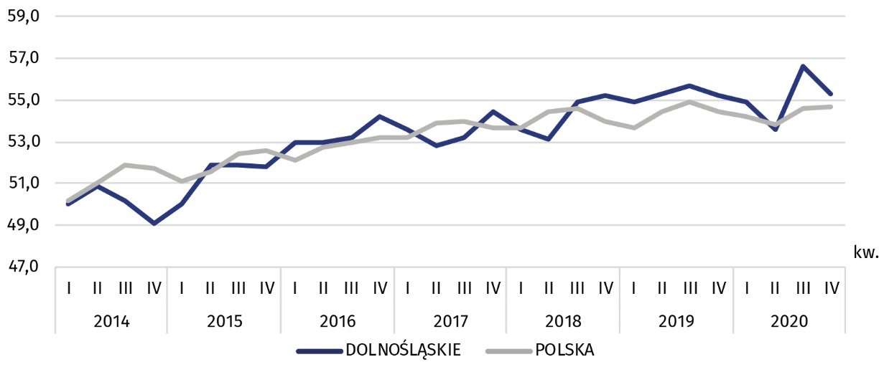
Wykres 3. Wskaźnik zatrudnienia (w %)

Największy spadek omawianego wskaźnika, zarówno w porównaniu do analogicznego kwartału poprzedniego roku, jak i do kwartału poprzedniego, wystapił w najmłodszej grupie wiekowej 15-24 lata — odpowiednio o 4,9 p.proc. i 3,3 p.proc.
Najliczniejszą grupę zawodową tworzyli specjaliści — 309 tys., tj. 24,6% pracujacych, przy czym najwięcej mężczyzn pracowalo w grupie robotnicy przemysłowi i rzemieslnicy – 158 tys. tj. 23,2%.
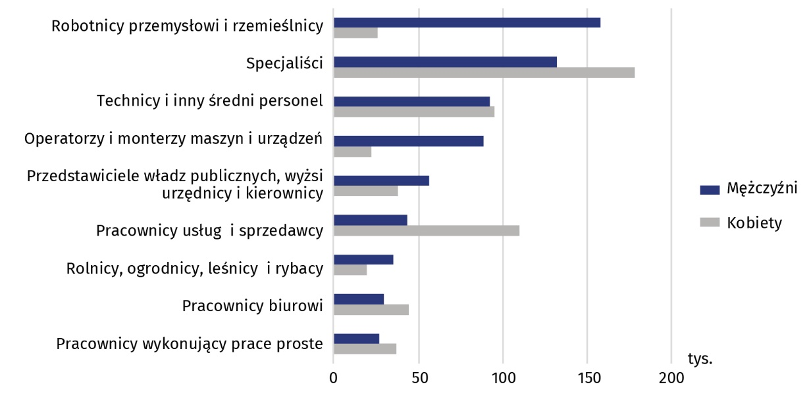
Wykres 4. Pracujący według "wielkich" grup zawodów i płci w województwie dolnośląskim
w IV kwartale 2020 r.
Najliczniejszą grupę zawodową tworzyli specjaliści
Osoby bezrobotne w IV kwartale 2020 r. stanowiły 3,4% ludności aktywnej zawodowo w wieku 15 lat i więcej. W ciągu roku stopa bezrobocia wzrosła o 0,2 p.proc., a w ciągu kwartału − o 0,4 p.proc. Znaczny wzrost liczba bezrobotnych zaobserwowano wśród mężczyzn oraz mieszkańców miast, natomiast spadek − wśród kobiet i mieszkańców wsi.
3,4%
Stopa bezrobocia (wg BAEL)

+0,2 p.proc. r/r

Bezrobotni
W IV kwartale 2020 r. w województwie dolnośląskim zbiorowość bezrobotnych liczyła 44 tys. osób i na przestrzeni roku zwiększyła się o 3 tys., a w ciągu kwartału − o 4 tys. W porównaniu do IV kwar-tału 2019 r. w populacji mężczyzn wystąpił wzrost o 7 tys., a wśród kobiet − spadek o 4 tys.
W strukturze według płci przeważali bezrobotni mężczyzni (68,2% ogółu bezrobotnych), natomiast ze względu na miejsce zamieszkania dominowali mieszkańcy miast (63,6%). W struk-turze bezrobotnych według poziomu wykształcenia największy odsetek (27,3%) stanowiły osoby z wykształceniem zasadniczym zawodowym.
Stopę bezrobocia obliczono jako udział bezrobotnych (ogółem lub danej grupy) w liczbie ludności aktywnej zawodowo (ogółem lub danej grupy).
Stopa bezrobocia ukształtowała się na poziomie 3,4% (wobec 3,1% w kraju) i wzrosła zarówno w porównaniu z analogicznym kwartałem poprzedniego roku, jak i kwartałem poprzednim.
Stopa bezrobocia wzrosła w porównaniu do analogicznego kwartału 2019 r. i do kwartału poprzedniego
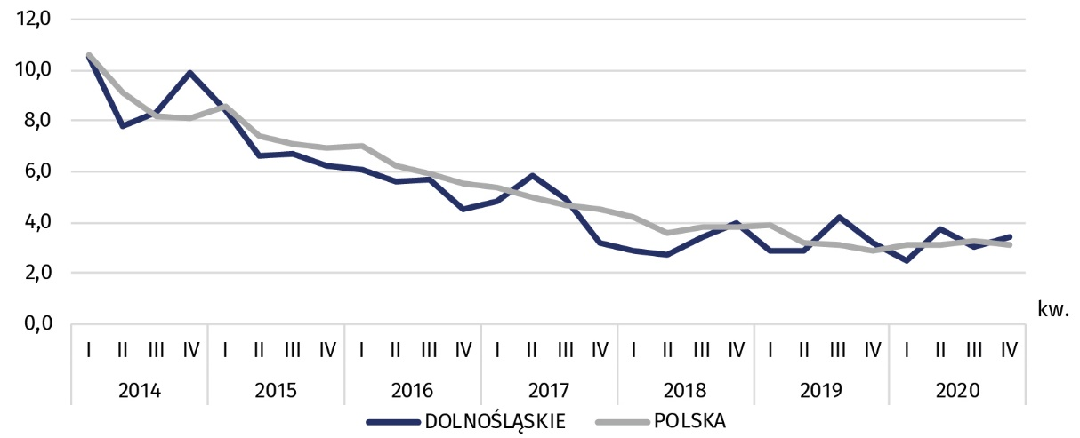
Wykres 5. Stopa bezrobocia (w %)

Stopa bezrobocia na wsi była wyższa niż w miastach (wyniosła odpowiednio 3,7% i 3,2%); w ciągu roku na wsi zmniejszyła się o 0,5 p.proc., a w miastach wzrosła o 0,4 p.proc.
Stopa bezrobocia była wyższa wśród mężczyzn niż kobiet oraz wśród mieszkańców wsi niż miast
Biorąc pod uwagę płeć, to stopa bezrobocia była znacznie wyższa wśród mężczyzn niż kobiet (4,2% wobec 2,4%). W skali roku w populacji mężczyzn wskaźnik ten wzrósł o 1,0 p.proc., a w populacji kobiet zmniejszył się o 0,7 p.proc.
Według poziomu wykształcenia, największy wzrost stopy bezrobocia w ujęciu rocznym wystąpił wśród osób z wykształceniem średnim ogólnokształcącym (o 2,4 p.proc.), a najwyższą wartość tego wskaźnika odnotowano wśród osób z wykształceniem gimnazjalnym, podstawowym, niepełnym podstawowym i bez wykształcenia szkolnego (14,9%).
W IV kwartale 2020 r. przeciętny czas poszukiwania pracy przez osoby bezrobotne w woje-wództwie dolnośląskim wyniósł 5,2 miesiąca (w kraju 7,7 miesiąca). Był krótszy niż przed rokiem (5,8 miesiąca) oraz niż w kwartale poprzednim (7,0 miesięcy). Kobiety poszukiwały pracy krócej niż emężczyźni (4,0 miesiące wobec 5,8 miesiąca), a mieszkańcy miast krócej niż mieszkańcy wsi (5,2 miesiąca wobec 5,3 miesiąca).
W ciągu roku skrócił się przeciętny czas poszukiwania pracy
Szeregi bezrobotnych zasilały głównie osoby, które powracały do pracy po dłuższej przerwie (20 tys.) oraz te, które straciły pracę (20 tys.). W porównaniu do analogicznego kwartału poprzedniego roku liczba bezrobotnych, którzy stracili pracę wzrosła ponad 2-krotnie.

Osoby bierne zawodowo stanowiły w IV kwartale 2020 roku 42,7% ogółu ludności w wieku 15 lat i więcej. Odsetek ten był niższy w odniesieniu do sytuacji obserwowanej analogicznym okresie 2019 r., natomiast wyższy niż w kwartale poprzednim (odpowiednio spadek o 0,3 p. proc. oraz wzrost o 1,1 p. proc.).
42,7%
Udział osób biernych zawodowo wśród ogółu ludności w wieku 15 lat i więcej
-0,3 p.proc. r/r

Osoby bierne zawodowo
W omawianym kwartale zbiorowość biernych zawodowo w województwie dolnośląskim wyniosła 971 tys. osób, tj. 42,7% ogółu ludności w wieku 15 lat i więcej (w kraju 43,5%). Na przestrzeni roku zaobserwowano spadek liczebności omawianej populacji o 6 tys. (tj. o 0,7%), a na przestrzeni kwartału − wzrost o 25 tys. (tj. o 2,6%). Liczba biernych zawodowo kobiet zmniejszyła się o 2,6% w ciągu roku, natomiast liczba biernych zawodowo mężczyzn wzrosła o 2,5%.
Ponad 62% biernych zawodowo stanowiły kobiety
Biorąc pod uwagę miejsce zamieszkania wśród mieszkańców miast wystapił spadek (o 1,2% w cią-gu roku), natomiast zwiększyła się populacja biernych zawodowo mieszkańców wsi (o 0,3%).
Do biernych zawodowo zaliczono osoby, które nie zostały zaklasyfikowane jako pracujące lub bezrobotne.
W populacji biernych zawodowo znajdują się zarówno osoby, które jeszcze nie weszły na rynek pracy (w tym większość uczącej się młodzieży), osoby, które już definitywnie z rynku pracy odeszły albo nigdy na rynek pracy nie trafią (część emerytów, rencistów, osoby utrzymujące się z innych źródeł niż praca), ale też osoby, które weszły na rynek pracy, potem częściowo się zdezaktywizowały i po przerwie na ten rynek pracy zechcą powrócić. W obecnej sytuacji, kiedy znajdujemy się pod wpływem pandemii COVID-19 istotna jest m.in. analiza przyczyn bierności zawodowej. U wielu osób powstała konieczność przejęcia opieki nad swoimi dziećmi w związku z czasowym ograniczeniem opieki instytucjonalnej, zamknięciem szkół i wprowadzonym nauczaniem zdalnym itp. Do biernych zaliczane są bowiem także osoby będące na pograniczu bierności zawodowej i bezrobocia, które czasowo nie spełniają któregoś z warunków zaliczenia ich w statystyce do grona bezrobotnych (aktywne poszukiwanie pracy, gotowość do podjęcia zatrudnienia lub podjęcia własnej działalności gospodarczej), ale jednak osoby te chcą wejść/powrócić na rynek pracy za jakiś czas (np. wspomniana wcześniej konieczność czasowego pozostania w domu i rezygnacja z aktywnego poszukiwania pracy w związku z potrzebą opieki nad dziećmi).
W IV kwartale 2020 r. wśród ogółu osób biernych zawodowo zdecydowaną większość stanowili emeryci (59,9%), a drugą w kolejności grupą byli uczniowie i studenci (14,9%). Natomiast w przy-padku osób biernych zawodowo w wieku produkcyjnym najczęstszymi przyczynami bierności były: obowiązki rodzinne (30,4%), choroba, niepełnosprawność (28,2%) oraz nauka i podno-szenie kwalifikacji (25,0%). Liczba osób nieaktywnych na rynku pracy ze względu na naukę i podnoszenie kwalifikacji w ciągu roku zwiększyła się o 10,7%.
Wśród biernych zawodowo blisko ⅓ to osoby w wieku produkcyjnym
Udział osób będących w wieku produkcyjnym wśród biernych zawodowo wyniósł 32,1% (w kraju − 34,7%).
Wykres 6. Struktura biernych zawodowo nieposzukujących pracy według przyczyn bierności w IV kwartale
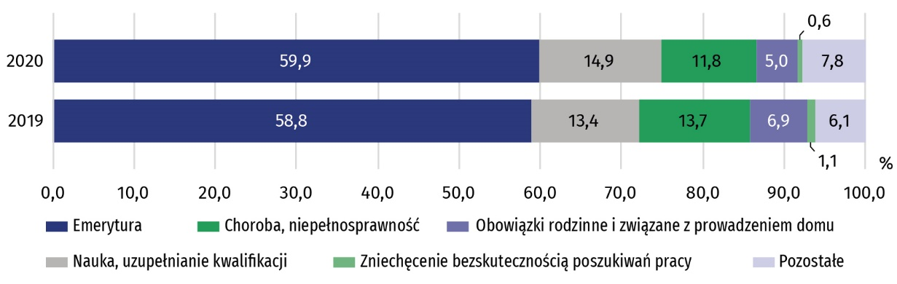

Tablica 2. Współczynniki aktywności zawodowej
WYSZCZEGÓLNIENIE | 2018 | 2019 | 2020
WYSZCZEGÓLNIENIE | IV kwartał |  | III kwartał | IV kwartał
 |  |  |  |  | +/- w porównaniu z
 |  |  |  |  | IV  kwartałem 2019 | III  kwartałem 2020
WYSZCZEGÓLNIENIE | w % |  |  |  | IV  kwartałem 2019 | III  kwartałem 2020
OGÓŁEM | 57,5 | 57,0 | 58,4 | 57,3 | 0,3 | -1,1
mężczyźni | 64,6 | 66,7 | 67,0 | 65,9 | -0,8 | -1,1
kobiety | 51,0 | 48,2 | 50,6 | 49,5 | 1,3 | -1,1
Miasta | 57,2 | 56,2 | 57,9 | 56,6 | 0,4 | -1,3
Wieś | 58,4 | 58,6 | 59,4 | 58,8 | 0,2 | -0,6

z tego:
ludność w gospodarstwach domowych z użytkownikiem indywidualnego gospodarstwa rolnego | 73,8 | 65,4 | 66,7 | 62,9 | -2,5 | -3,8
ludność bezrolna | 53,7 | 56,8 | 58,2 | 57,8 | 1,0 | -0,4

Z ogółem dla osób w wieku:
15-24 lat | 39,3 | 37,8 | 35,5 | 33,0 | -4,8 | -2,5
25-34 | 86,4 | 90,8 | 88,9 | 87,6 | -3,2 | -1,3
35-44 | 88,2 | 87,4 | 91,0 | 89,4 | 2,0 | -1,6
45-54 | 84,0 | 83,4 | 84,7 | 85,4 | 2,0 | 0,7
55 lat i więcej | 26,9 | 24,8 | 27,2 | 26,2 | 1,4 | -1,0

w wieku:
produkcyjnym (18-59/64)ª | 79,1 | 79,7 | 80,5 | 79,8 | 0,1 | -0,7
15-64 lata (wiek produkcyjny według definicji Eurostat) | 72,8 | 72,6 | 74,2 | 73,7 | 1,1 | -0,5
50 lat i więcej | . | 31,9 | 34,1 | 34,2 | 2,3 | 0,1

Z ogółem dla osób z wykształceniem:
wyższym | 82,4 | 81,7 | 80,9 | 80,2 | -1,5 | -0,7
policealnym i średnim zawodowym | 60,8 | 58,8 | 59,0 | 57,8 | -1,0 | -1,2
średnim ogólnokształcącym | 54,4 | 53,4 | 55,2 | 49,0 | -4,4 | -6,2
zasadniczym zawodowym | 55,3 | 55,9 | 55,4 | 53,9 | -2,0 | -1,5
gimnazjalnym, podstawowym  i niepełnym podstawowym | 16,8 | 17,4 | 15,6 | 16,0 | -1,4 | 0,4
a 18-59 lat dla kobiet, 18-64 lat dla mężczyzn.

Tablica 3. Pracujący
WYSZCZEGÓLNIENIE | 2018 | 2019 | 2020
WYSZCZEGÓLNIENIE | IV kwartał |  | III kwartał | IV kwartał
 |  |  |  |  | IV  kwartał 2019=100 | III  kwartał 2020=100
WYSZCZEGÓLNIENIE | w tysiącach |  |  |  | IV  kwartał 2019=100 | III  kwartał 2020=100
OGÓŁEM | 1263 | 1255 | 1287 | 1257 | 100,2 | 97,7
mężczyźni | 680 | 697 | 698 | 680 | 97,6 | 97,4
kobiety | 583 | 558 | 589 | 577 | 103,4 | 98,0
Miasta | 863 | 848 | 873 | 846 | 99,8 | 96,9
Wieś | 400 | 406 | 414 | 411 | 101,2 | 99,3

Według sektorów własności:
publiczny | 318 | 297 | 292 | 298 | 100,3 | 102,1
prywatny | 945 | 958 | 995 | 959 | 100,1 | 96,4

w tym:
pracujący w indywidualnych gospodarstwach rolnych | 47 | 39 | 47 | 50 | 128,2 | 106,4

Według statusu zatrudnienia:
pracownicy najemni | 1067 | 1054 | 1070 | 1032 | 97,9 | 96,4
pracodawcy i pracujący na własny rachunek | 180 | 186 | 210 | 207 | 111,3 | 98,6
pomagający bezpłatnie członkowie rodzin | 17 | 15 | . | 19 | 126,7 | #ARG!

Pracownicy najemni według rodzaju umowy o pracę:
na czas nieokreślony | 808 | 788 | 842 | 835 | 106,0 | 99,2
na czas określony | 259 | 265 | 228 | 196 | 74,0 | 86,0

Tablica 4. Wskaźniki zatrudnienia
WYSZCZEGÓLNIENIE | 2018 | 2019 | 2020
WYSZCZEGÓLNIENIE | IV kwartał |  | III kwartał | IV kwartał
 |  |  |  |  | +/- w porównaniu z
 |  |  |  |  | IV  kwartałem 2019 | III  kwartałem 2020
WYSZCZEGÓLNIENIE | w % |  |  |  | IV  kwartałem 2019 | III  kwartałem 2020
OGÓŁEM | 55,2 | 55,2 | 56,6 | 55,3 | 0,1 | -1,3
mężczyźni | 62,6 | 64,6 | 64,7 | 63,1 | -1,5 | -1,6
kobiety | 48,5 | 46,7 | 49,3 | 48,3 | 1,6 | -1,0
Miasta | 55,1 | 54,7 | 56,5 | 54,8 | 0,1 | -1,7
Wieś | 55,5 | 56,2 | 56,9 | 56,5 | 0,3 | -0,4

z tego:
ludność w gospodarstwach domowych z użytkownikiem indywidualnego gospodarstwa rolnego | 72,0 | 64,1 | 61,9 | 61,3 | -2,8 | -0,6
ludność bezrolna | 50,5 | 54,2 | 56,1 | 55,6 | 1,4 | -0,5

Z ogółem dla osób w wieku:
15-24 lat | 34,4 | 34,9 | 33,3 | 30,0 | -4,9 | -3,3
25-34 | 84,0 | 87,2 | 84,0 | 84,4 | -2,8 | 0,4
35-44 | 85,9 | 86,1 | 89,8 | 87,1 | 1,0 | -2,7
45-54 | 79,6 | 81,5 | 82,6 | 82,7 | 1,2 | 0,1
55 lat i więcej | 26,2 | 23,9 | 26,5 | 25,4 | 1,5 | -1,1

w wieku:
produkcyjnym (18-59/64)ª | 75,9 | 77,1 | 77,9 | 77,0 | -0,1 | -0,9
15-64 lata (wiek produkcyjny według definicji Eurostat) | 69,8 | 70,3 | 72,0 | 71,1 | 0,8 | -0,9
50 lat i więcej | . | 30,7 | 33,1 | 33,2 | 2,5 | 0,1

Z ogółem dla osób z wykształceniem:
wyższym | 81,0 | 81,1 | 78,7 | 78,5 | -2,6 | -0,2
policealnym i średnim zawodowym | 58,5 | 57,0 | 58,3 | 56,8 | -0,2 | -1,5
średnim ogólnokształcącym | 50,3 | 49,7 | 53,7 | 44,4 | -5,3 | -9,3
zasadniczym zawodowym | 53,1 | 53,8 | 53,0 | 51,7 | -2,1 | -1,3
gimnazjalnym, podstawowym  i niepełnym podstawowym | 14,0 | 14,7 | 13,2 | 13,6 | -1,1 | 0,4
a 18-59 lat dla kobiet, 18-64 lat dla mężczyzn.

Tablica 5. Bezrobotni
WYSZCZEGÓLNIENIE | 2018 | 2019 | 2020
WYSZCZEGÓLNIENIE | IV kwartał |  | III kwartał | IV kwartał
 |  |  |  |  | IV  kwartał 2019=100 | III  kwartał 2020=100
WYSZCZEGÓLNIENIE | w tysiącach |  |  |  | IV  kwartał 2019=100 | III  kwartał 2020=100
OGÓŁEM | 52 | 41 | 40 | 44 | 107,3 | 110,0
mężczyźni | 22 | 23 | 24 | 30 | 130,4 | 125,0
kobiety | 30 | 18 | 16 | 14 | 77,8 | 87,5
Miasta | 31 | 24 | 22 | 28 | 116,7 | 127,3
Wieś | 21 | 18 | 18 | 16 | 88,9 | 88,9

Według metod poszukiwania pracy

w tym:
poprzez biuro pracy | 30 | 18 | 17 | 18 | 100,0 | 105,9
zamieszczanie, odpowiadanie na ogłoszenia | 33 | 33 | 32 | 35 | 106,1 | 109,4
poprzez krewnych i znajomych | 37 | 19 | 21 | 32 | 168,4 | 152,4
bezpośrednio w zakładzie pracy | 26 | 16 | 20 | 21 | 131,3 | 105,0

Według czasu poszukiwania pracy:
3 miesiące i mniej | 23 | 23 | 13 | 19 | 82,6 | 146,2
4-6 | 11 | 5 | . | 14 | 280,0 | .
7-12 | 6 | 13 | 16 | 11 | 84,6 | 68,8
13 miesięcy i więcej | 11 | . | . | - | - | -

Źródła rekrutacji bezrobotnych:
stracili pracę | 13 | 9 | 13 | 20 | 222,2 | 153,8
zrezygnowali z pracy | 5 | 9 | . | . | . | .
powracają do pracy po przerwie | 22 | 17 | 15 | 20 | 117,6 | 133,3
podejmują pracę po raz pierwszy | 11 | 6 | . | - | - | .
Przeciętny czas poszukiwania pracy | w miesiącach
OGÓŁEM | 9,2 | 5,8 | 7,0 | 5,2 | 89,7 | 74,3
mężczyźni | 10,4 | 7,3 | 8,8 | 5,8 | 79,5 | 65,9
kobiety | 8,5 | 4,3 | 4,6 | 4,0 | 93,0 | 87,0
Miasta | 6,9 | 5,7 | 4,8 | 5,2 | 91,2 | 108,3
Wieś | 13,5 | 6,0 | 10,7 | 5,3 | 88,3 | 49,5

Tablica 6. Stopa bezrobocia
WYSZCZEGÓLNIENIE | 2018 | 2019 | 2020
WYSZCZEGÓLNIENIE | IV kwartał |  | III kwartał | IV kwartał
 |  |  |  |  | +/- w porównaniu z
 |  |  |  |  | IV  kwartałem 2019 | III  kwartałem 2020
WYSZCZEGÓLNIENIE | w % |  |  |  | IV  kwartałem 2019 | III  kwartałem 2020
OGÓŁEM | 4,0 | 3,2 | 3,0 | 3,4 | 0,2 | 0,4
mężczyźni | 3,1 | 3,2 | 3,3 | 4,2 | 1,0 | 0,9
kobiety | 4,9 | 3,1 | 2,6 | 2,4 | -0,7 | -0,2
Miasta | 3,5 | 2,8 | 2,5 | 3,2 | 0,4 | 0,7
Wieś | 5,0 | 4,2 | 4,2 | 3,7 | -0,5 | -0,5

z tego:
ludność w gospodarstwach domowych z użytkownikiem indywidualnego gospodarstwa rolnego | 2,4 | 2,0 | 7,1 | 3,8 | 1,8 | -3,3
ludność bezrolna | 6,1 | 4,9 | 3,6 | 4,0 | -0,9 | 0,4
Z ogółem dla osób w wieku: |  |  |  |  | 0,0 | 0,0
15-24 lat | 12,4 | 7,8 | . | . | . | .
25-34 | 3,1 | 4,0 | 5,5 | 3,3 | -0,7 | -2,2
35-44 | 2,6 | 1,6 | . | 2,5 | 0,9 | .
45-54 | 5,2 | 2,6 | . | . | . | .
55 lat i więcej | 2,4 | 3,5 | . | . | . | .

w wieku:
produkcyjnym (18-59/64)ª | 4,0 | 3,3 | 3,2 | 3,5 | 0,2 | 0,3
15-64 lata (wiek produkcyjny według definicji Eurostat) | 4,0 | 3,3 | 3,1 | 3,5 | 0,2 | 0,4
50 lat i więcej | . | 3,6 | 2,8 | 3,0 | -0,6 | 0,2

Z ogółem dla osób z wykształceniem:
wyższym | 1,6 | 1,0 | 2,7 | 2,1 | 1,1 | -0,6
policealnym i średnim zawodowym | 3,7 | 3,1 | . | 1,8 | -1,3 | .
średnim ogólnokształcącym | 7,5 | 6,9 | . | 9,3 | 2,4 | .
zasadniczym zawodowym | 4,1 | 3,6 | 4,3 | 4,1 | 0,5 | -0,2
gimnazjalnym, podstawowym  i niepełnym podstawowym | 16,7 | 13,8 | . | 14,9 | 1,1 | .
a 18-59 lat dla kobiet, 18-64 lat dla mężczyzn.

Tablica 7. Bierni zawodowo
WYSZCZEGÓLNIENIE | 2018 | 2019 | 2020
WYSZCZEGÓLNIENIE | IV kwartał |  | III kwartał | IV kwartał
 |  |  |  |  | IV  kwartał 2019=100 | III  kwartał 2020=100
WYSZCZEGÓLNIENIE | w tysiącach |  |  |  | IV  kwartał 2019=100 | III  kwartał 2020=100
OGÓŁEM | 972 | 978 | 946 | 971 | 99,3 | 102,6
mężczyźni | 384 | 359 | 357 | 368 | 102,5 | 103,1
kobiety | 588 | 619 | 589 | 603 | 97,4 | 102,4
Miasta | 672 | 679 | 651 | 671 | 98,8 | 103,1
Wieś | 300 | 299 | 295 | 300 | 100,3 | 101,7

Z ogółem w wieku:
15-24 lat | 151 | 148 | 151 | 156 | 105,4 | 103,3
25-34 | 51 | 33 | 39 | 43 | 130,3 | 110,3
35-44 | 52 | 56 | 41 | 48 | 85,7 | 117,1
45-54 | 51 | 53 | 51 | 49 | 92,5 | 96,1
55 lat i więcej | 668 | 688 | 665 | 675 | 98,1 | 101,5

w wieku:
produkcyjnym (18-59/64)ª | 332 | 317 | 302 | 312 | 98,4 | 103,3
15-64 lata (wiek produkcyjny według definicji Eurostat) | 482 | 477 | 444 | 452 | 94,8 | 101,8
50 lat i więcej | . | 722 | 700 | 699 | 96,8 | 99,9

Wybrane przyczyny bierności:
osoby poszukujące pracy, ale niegotowe do jej podjęcia w ciągu dwóch tygodni następujących po tygodniu badanym | . | 6 | . | . | . | .
zniechęcenie bezskutecznością poszukiwania pracy | 13 | 11 | 13 | . | . | .
nauka, uzupełnianie kwalifikacji | 143 | 131 | 136 | 145 | 110,7 | 106,6
obowiązki rodzinne i związane  z prowadzeniem domu | 70 | 67 | 51 | 49 | 73,1 | 96,1
emerytura | 545 | 575 | 562 | 582 | 101,2 | 103,6
choroba, niepełnosprawność | 132 | 134 | 116 | 115 | 85,8 | 99,1

Z ogółem z wykształceniem:
wyższym | 104 | 113 | 124 | 132 | 116,8 | 106,5
policealnym i średnim zawodowym | 225 | 225 | 237 | 241 | 107,1 | 101,7
średnim ogólnokształcącym | 89 | 88 | 91 | 101 | 114,8 | 111,0
zasadniczym zawodowym | 257 | 242 | 245 | 249 | 102,9 | 101,6
gimnazjalnym, podstawowym  i niepełnym podstawowym | 298 | 309 | 249 | 248 | 80,3 | 99,6
a 18-59 lat dla kobiet, 18-64 lat dla mężczyzn.

* * *
Tablica 8. Liczba ludności w wieku 15 lat i więcej według statusu na rynku pracy we Wrocławiu
WYSZCZEGÓLNIENIE | 2018 | 2019 | 2020
WYSZCZEGÓLNIENIE | IV kwartał | IV kwartał | III kwartał | IV kwartał
 |  |  |  |  | IV  kwartał 2019=100 | III  kwartał 2020=100
WYSZCZEGÓLNIENIE | w tysiącach |  |  |  | IV  kwartał 2019=100 | III  kwartał 2020=100
OGÓŁEM | 579 | 568 | 493 | 505 | 88,9 | 102,4
Aktywni zawodowo | 366 | 365 | 321 | 325 | 89,0 | 101,2
pracujący | 359 | 351 | 312 | 317 | 90,3 | 101,6

w wymiarze czasu pracy:
pełnym | 324 | 319 | 284 | 291 | 91,2 | 102,5
niepełnym | 35 | 32 | 28 | 26 | 81,3 | 92,9
bezrobotni | 7 | 14 | . | . | . | .
Bierni zawodowo | 213 | 203 | 172 | 180 | 88,7 | 104,7
Tablica 9. Wskaźniki aktywności ekonomicznej ludności w wieku 15 lat i więcej we Wrocławiu
WYSZCZEGÓLNIENIE | 2018 | 2018 | 2019
WYSZCZEGÓLNIENIE | IV kwartał | IV kwartał | III kwartał | IV kwartał | +/- w porównaniu z
 |  |  |  |  | IV  kwartałem 2019 | III  kwartałem 2020
WYSZCZEGÓLNIENIE | w % |  |  |  | IV  kwartałem 2019 | III  kwartałem 2020
Współczynnik aktywności zawodowej | 63,2 | 64,3 | 65,2 | 64,4 | 0,1 | -0,8
Wskaźnik zatrudnienia | 62,0 | 61,8 | 63,3 | 62,8 | 1,0 | -0,5
Stopa bezrobocia | 1,9 | 3,8 | . | . | . | .
* * *
Z uwagi na reprezentacyjny charakter badania, zalecana jest szczególna ostrożność w posługiwaniu się danymi w tych przypadkach, gdy zastosowano bardziej szczegółowe podziały i występują liczby niskiego rzędu — do
IV kwartału 2019 r. — mniejsze niż 15 tys., od I kwartału 2020 r. — mniejsze niż 20 tys.
W niniejszym opracowaniu w przypadku danych do IV kwartału 2019 r. mniejszych niż 5 tys., a od I kwartału 2020 r. mniejszych niż 10 tys. nie podano konkretnych wartości ze względu na wysoki losowy błąd próby; w tablicach dane te zastąpiono znakiem umownym „ . ” (kropka).
Sumy składników mogą się nieznacznie różnić od podanych wielkości „ogółem”. Wynika to z zaokrągleń dokonywanych przy uogólnianiu wyników badania.

* * *

Bardzo dziękujemy za informacje oraz poświęcony czas wszystkim respondentom,
którzy wzięli udział w Badaniu Aktywności Ekonomicznej Ludności wypełniając ankietę.

* * *
W przypadku cytowania danych Głównego Urzędu Statystycznego prosimy o zamieszczenie informacji: „Źródło: dane GUS”, a w przypadku publikowania obliczeń dokonanych na danych opublikowanych przez Urząd Statystyczny we Wrocławiu prosimy o zamieszczenie informacji: „Źródło: opracowanie własne na podstawie danych GUS”.
Opracowanie merytoryczne:  Urząd Statystyczny we Wrocławiu  p.o. Dyrektora Halina Woźniak  tel: 71 37 16 400 | Rozpowszechnianie:  Informatorium  tel: 71 37 16 362, 71 37 16 455
Powiązane opracowania
Monitoring Rynku Pracy - Kwartalna informacja o rynku pracy w czwartym kwartale 2020 r.
Aktywność ekonomiczna ludności Polski – publikacja kwartalna
Badanie Aktywności Ekonomicznej Ludności (folder dla rodzin biorących udział w badaniu aktywności ekonomicznej ludności)
Informacja Głównego Urzędu Statystycznego na temat zmian wprowadzanych od 2021 r. w BAEL
Podstawowe dane z Badania Aktywności Ekonomicznej Ludności wyrównane sezonowo w latach 2010-2020
Zeszyt metodologiczny. Badanie Aktywności Ekonomicznej Ludności
Inne opracowania zawierające wyniki badań z zakresu rynku pracy: stat.gov.pl → Obszary tematyczne → Rynek pracy

Temat dostępny w bazach danych
Dziedzinowe Bazy Wiedzy – Rynek pracy
Strateg → Obszary tematyczne → Rynek pracy
Bank Danych Lokalnych → Rynek pracy

Ważniejsze pojęcia dostępne w słowniku
Aktywność ekonomiczna
Ludność aktywna zawodowo według BAEL
Pracujący według BAEL
Bezrobotni według BAEL
Stopa bezrobocia według BAEL
Współczynnik aktywności zawodowej ludności
Wskaźnik zatrudnienia
Ludność bierna zawodowo według BAEL
Inne pojęcia z dziedziny Rynek pracy
Dolnośląski Ośrodek Badań Regionalnych  tel. 71 37 16 371  e-mail: A.Ilczuk@stat.gov.pl |  | wroclaw.stat.gov.pl
 |  | @WROCLAW_STAT
 |  | @USWroclaw

Informacja została opracowana na podstawie uogólnionych wyników reprezentacyjnego Badania Aktywności Ekonomicznej Ludności (BAEL). Szczegółowy opis metodologii badania znajduje się w zeszycie metodologicznym dostępnym na stronie internetowej GUS pod adresem: https://stat.gov.pl/obszary-tematyczne/rynek-pracy/zasady-metodyczne-rocznik-pracy/zeszyt-metodologiczny-badanie-aktywnosci-ekonomicznej-ludnosci,3,1.html

